实验11 PHP数据库操作-删除、批量删除与更新
1、 实验目的和要求
- 常见的数据库操作：
- 删除、批量删除；
- 更新；
2、 实验环境
- PC机；
- 操作系统：Windows；
- Web服务器：Apache；数据库服务器：MySQL；语言解释器：PHP；
- 以上软件的集成安装包：phpstudy或XAMPP或WampServer；
3、 实验实现过程
conn.php
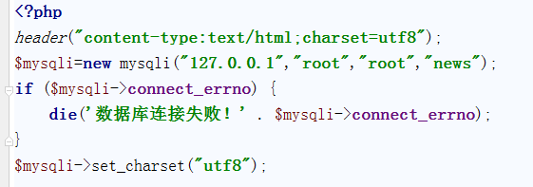
- 更新功能实现（news_edit.php页面）。参考PPT中的更新数据库的相关知识及操作步骤，更新数据库中news_info表，更新完成后跳转到news_list.php页面，效果如下图所示：
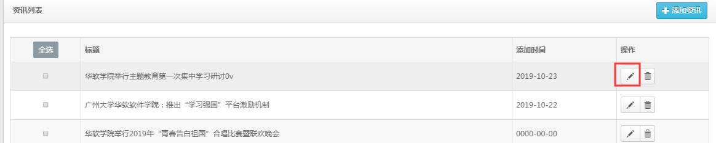
点击“更新”按钮，跳到如下图所示的界面：
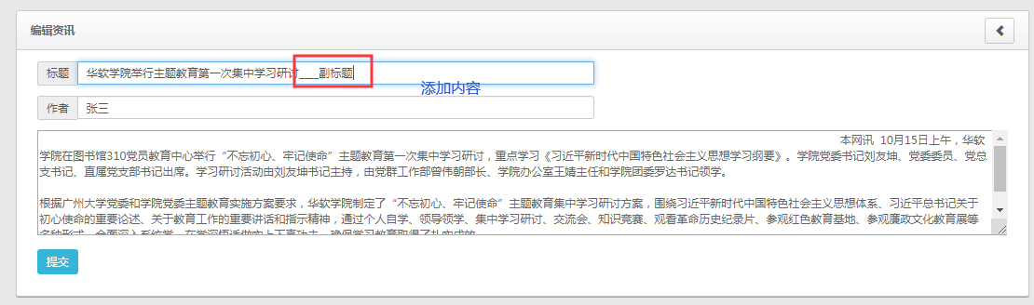
修改完信息后，跳转回news_list.php页面，如
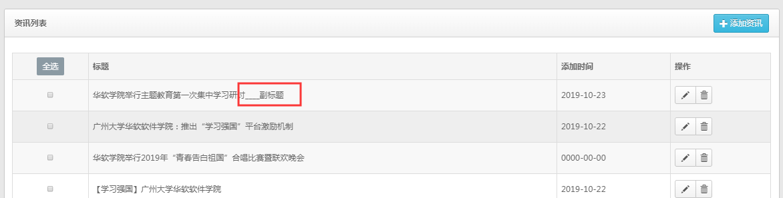
最终实现代码截图（或粘贴源码）：
<form action="" method="post" class="cmxform">
<div class="panel">
<div class="panel-heading">
<div class="panel-title">编辑资讯</div>
<div class="panel-btns pull-right margin-left">
<a href="news_list.html" class="btn btn-default btn-gradient dropdown-toggle"><span class="glyphicon glyphicon-chevron-left"></span></a>
</div>
</div>
<?php

if(isset($_GET[id])){
require_once ('conn.php');
$s="select id,title,summary,author from news_info where id =".$_GET["id"];
//echo $s;
$res=$sql->query($s);
if($row=$res->fetch_assoc()) {
?>
<div class="panel-body">
<div class="col-md-7">
<div class="form-group">
<input type="hidden" name="id" value="<?php echo $row["id"]; ?>" class="form-control" >
<div class="input-group"> <span class="input-group-addon">标题</span>

<input type="text" name="title" value="<?php echo $row["title"]; ?>" class="form-control">
</div>
</div>
<div class="form-group">
<div class="input-group"> <span class="input-group-addon">作者</span>
<input type="text" name="author" value="<?php echo $row["author"]; ?>" class="form-control">
</div>
</div>
</div>
<div class="form-group col-md-12">
<textarea style="width:100%;height:150px;" name="summary"><?php echo $row["summary"];}} ?></textarea>
</div>
<div class="col-md-7">
<div class="form-group">
<input type="submit" value="提交" class="submit btn btn-blue">
</div>
</div>
</div>
</div>
</form>

- 删除新闻信息功能的实现（添加news_del.php页面）。参考PPT中的删除数据库的相关知识及操作步骤，删除一条记录并返回结果。
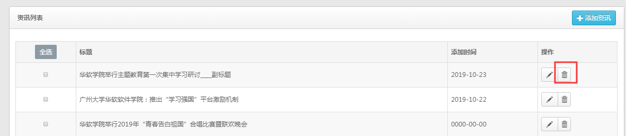
点击删除按钮：
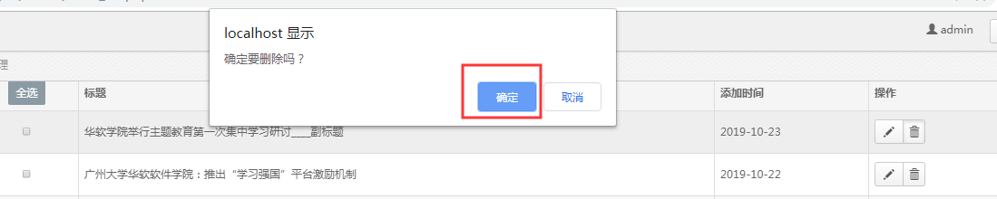
确定删除后，记录被删除，并跳转到news_list.php页面：
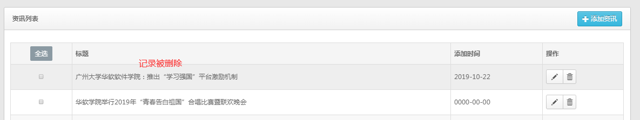
最终实现代码截图（或粘贴源码）：
<?php
//echo "111";
if (isset($_GET["id"])){
require_once('conn.php');
//var_dump("$_GET");
$s = 'delete from news_info where id='.$_GET["id"];
$res = $sql->query($s);
echo '<script>location.href("news_list.php");</script>';
?>}

3：（补充题目）实现新闻信息的批量删除功能。
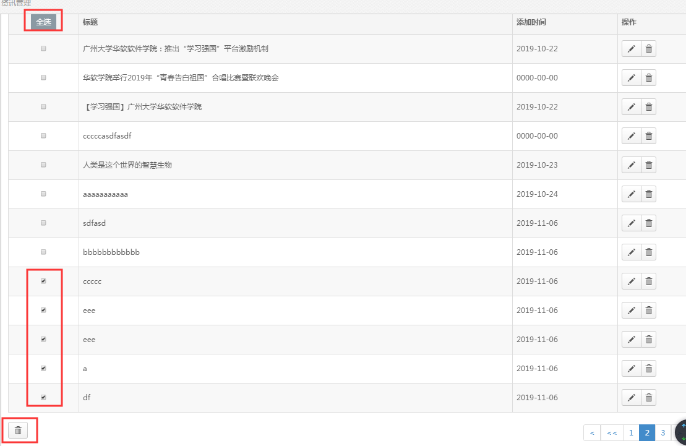

<?php
if (isset($_POST["idarr"])){
//var_dump($_POST["idarr"]);
require_once ("conn.php");

foreach ( $_POST["idarr"] as $i){
//echo $i;
$s = 'delete from news_info where id='.$i;
$res = $sql->query($s);
}
}

?>

<script>
function selectall() {
var btn = document.getElementsByName("idarr[]");
for (i in btn){
btn[i].checked=!btn[i].checked;
}
}
</script>

